29/4/2020
Nastavna jedinica: AN EVENING AT HOME
Dragi učenici, u prethodnoj nastavnoj jedinici smo učili o glagolskom vremenu Past Simple kojim izražavamo radnje koje su se dogodile u prošlosti. Danas ćemo raditi na tekstu koji se nalazi na stranici 129 vašega udžbenika. Kroz rad na tekstu uvježbavat ćemo novo glagolsko vrijeme. Pročitajte tekst. Stavite naslov u vaše bilježnice i prepišite nepoznate riječi.
AN EVENING AT HOME
remote control /rɪˈməʊt kənˈtrəʊl/ - daljinski upravljač
add /æd/ - dodati, nadodati
TV guide /ti: vi: ɡaɪd/ – TV vodič
educational /edjʊˈkeɪʃ(ə)nəl/ - poučno
yell /jel/ - vikati
instead /ɪnˈsted/ - umjesto
decide /dɪˈsaɪd/ - odlučiti
electricity /ɪˌlekˈtrɪsəti/ - struja, električna energija
suggest /səˈdʒest/ - predložiti
agree /əˈɡriː/ - složiti se (s nečim)
Man Don't Get Angry – Čovječe ne ljuti se
Love at first sight – ljubav na prvi pogled

Pronađite i zaokružite glagole (radnju) u PAST SIMPLE-u u svim rečenicama. Pokušajte to učiniti sami. Bez gledanja u sliku koja sijedi i u kojoj sam ja zaokružila te glagole. Usporedite potom vaš rad sa slijedećom slikom:
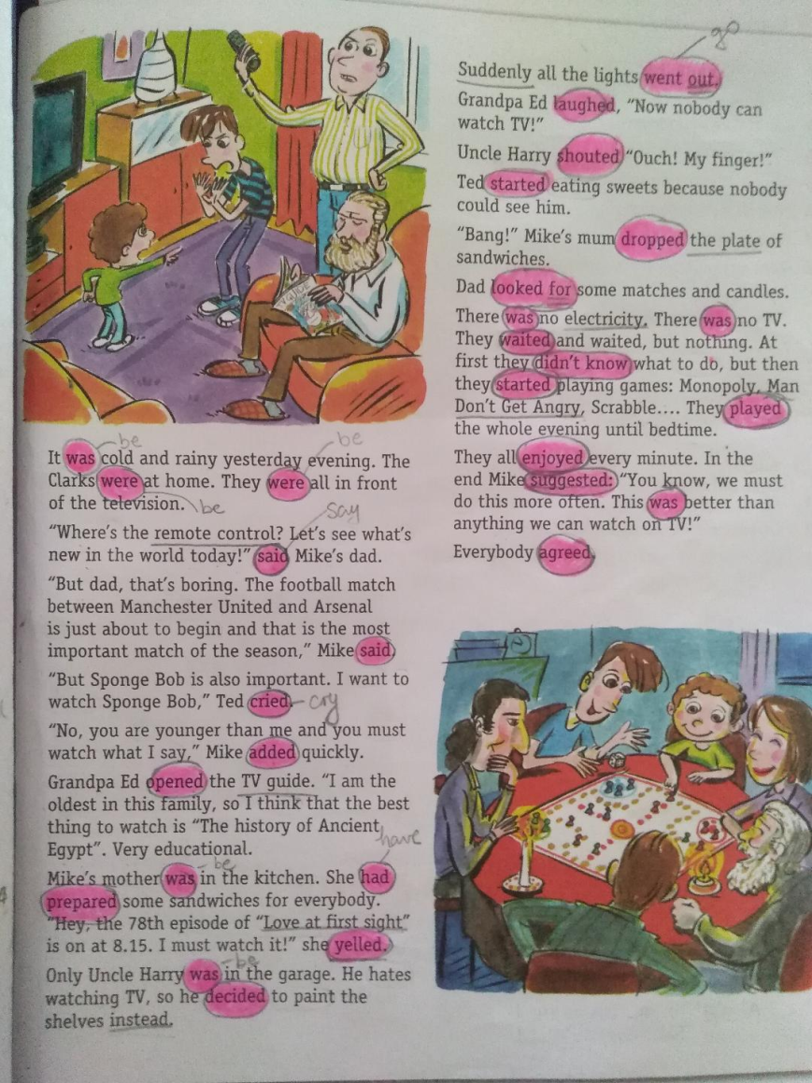

Hajdemo malo analizirati glagole:
Koji od zaokruženih glagola su pravilni, a koji nepravilni?
Nepravilni: be (was/were), say (said), have (had), go out (went out), know (didn't know),
Pravilni: cry (cried), add (added), open (opened), prepare (prepared), yell (yelled), decide (decided), laugh (laughed), shout (shouted), start (started), drop (dropped), look for (looked for), wait (waited), start (started), play (played), enjoy (enjoyed), suggest (suggested), agree (agreed)
Zadržat ćemo se danas na pravilnim glagolima. Primjećujete da su glagoli koji završavaju na e dobili nastavak –d (prepare, decide, agree). Ostali glagoli dobili su nastavak –ed. Promotrite glagol cry. Što se dogodilo s tim glagolom kad smo mu dodali nastavak –ed? Y se promijenilo u i zbog toga što se ispred y nalazi zatvornik. Već ste se susretali s ovim pravilom. Za razliku od glagola cry, kod glagola play i enjoy nije došlo do navedene promjene, naravno zato što se u ovim glagolima ispred y nalazi otvornik (a, e, i, o, u).
Promotrite glagol drop. Što se dogodilo ovome glagolu kada smo mu dodali nastavak –ed? Njegov završni zatvornik se udvostručio. Zašto? Ako je glagol kratak (jednosložan) i završava na otvornik pa zatvornik onda će mu se prilikom dodavanja nastavka završni zatvornik udvostručiti. I s ovim pravilom ste se već susretali.

Prepišite u vaše bilježnice:

- Pravilni glagoli u Past Simple-u dobivaju nastavak –d ili –ed
- Ako glagol završava na y ispred kojeg se nalazi zatvornik onda se y mijenja u i (y=i) pred nastavkom –ed (cry – cried, study-studied). Ako se ispred y nalazi otvornik onda nema ove promjene (play-played; enjoy-enjoyed) .
- Ako je glagol kratak (jednosložan) i završava na otvornik pa zatvornik onda će mu se prilikom dodavanja nastavka –ed, završni zatvornik udvostručiti. (drop –dropped; stop – stopped)

Uradite stranicu 112 u vašim radnim bilježnicama.

